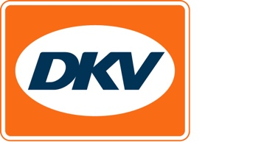
Persbericht

Onboard units van DKV binnenkort aanvaard op Italiaanse autosnelwegen

Noordwijkerhout, 31 maart 2020 - Autostrade per l'Italia S.p.A., de exploitant van het grootste autosnelwegennet van Italië, heeft een contract ondertekend voor digitale tolafrekening door de DKV BOX ITALIA voor vrachtwagens van meer dan 3,5 ton. Met een wegennet van meer dan 3.000 kilometer exploiteert Autostrade per l'Italia meer dan de helft van de tolplichtige autosnelwegen in Italië. De ondertekening van het contract maakt de definitieve bevestiging van DKV Euro Service door de Italiaanse vereniging van autosnelweg- en tunnelbeheerders (AISCAT) als gecertificeerde dienstverlener mogelijk. In de nabije toekomst zal ook de DKV BOX EUROPE worden toegelaten.

“Dit is een belangrijke mijlpaal in de geschiedenis van ons bedrijf”, aldus Jérôme Lejeune, Managing Director Tol bij DKV Euro Service. “We zijn erg blij dat we dankzij Autostrade per l'Italia een enorm belangrijke eerste stap hebben gezet om onze klanten een eigen box te kunnen aanbieden voor de afrekening van de Italiaanse tolheffing voor vrachtwagens van meer dan 3,5 ton.”

Roberto Tomasi, CEO van Autostrade per l'Italia, voegt hieraan toe: “DKV Euro Service is een belangrijke strategische partner voor de ontwikkeling van digitale diensten in ons netwerk, die wij managen door bevordering van de concurrentie tussen de beste marktspelers. We kijken uit naar een succesvolle samenwerking.”

De betreffende Italiaanse tolstations zijn speciaal voor dit doel uitgerust met de nodige software en hardware. Speciale tolrijstroken laten de bestuurder zien op welke rijstrook de DKV BOX ITALIA kan worden gebruikt.

Meer informatie is te vinden op www.dkv-euroservice.com

Over DKV Euro Service
DKV Euro Service is al ruim 85 jaar een van de meest toonaangevende serviceproviders op gebied van wegvervoer en logistiek. Variërend van verzorging onderweg zonder contante betaling bij ruim 80.000 acceptatiepunten tot aan tol afrekenen en btw-restitutie, biedt DKV tal van diensten met als doel kostenoptimalisatie en effectief fleetmanagement op de Europese wegen. DKV behoort tot DKV MOBILITY SERVICES Group, die ca.1000 medewerkers heeft en in 42 landen vertegenwoordigd is. In 2018 behaalde de groep een omzet van 8,6 miljard euro. Momenteel zijn er meer dan 3,7 miljoen DKV CARDS en on-board units in omloop bij meer dan 200.000 klanten. In 2018 is de DKV CARD voor de veertiende keer op rij onderscheiden als Beste Merk in de categorie fuel en service cards.

Contact bij DKV:
Greta Lammerse, Tel.: +31 252345665, E-mail: Greta.lammerse@dkv-euroservice.com

Persinformatie:
Sandra Van Hauwaert, Square Egg Communications, sandra@square-egg.be, 0497251816.

Foto voor gebruik bij publicatie:
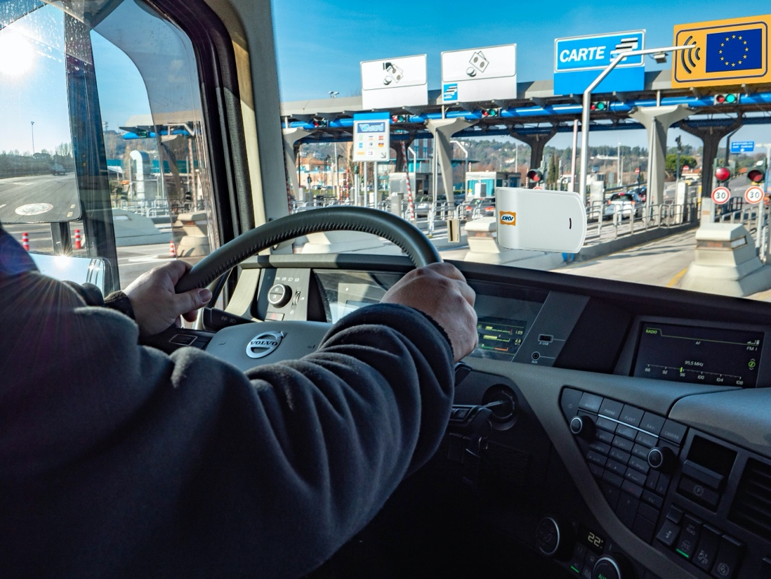
Onboard units van DKV worden waarschijnlijk binnenkort op Italiaanse autosnelwegen geaccepteerd.
(Foto: DKV)

